大地测量与导航、摄影测量与遥感研究论文
投稿时隐去作者与单位信息；退修论文补全作者与单位信息
摘 要：中文摘要使用5号宋体，英文缩写第一次出现要有中英文全称，如无常规中文译名，也应有正确的英文全称。数字正射影像（digital orthophoto map，DOM）是利用数字高程模型（digital elevation model，DEM）对单张影像进行数字微分纠正。GC-Net(geometry and context network)模型、GA-Net（guided aggregation network）模型，将其应用于一套开源街景数据集（KITTI2015）和两套航空遥感影像数据集（München、WHU）；分析了各种网络的实现方法，探讨了深度学习在遥感影像立体匹配中的性能，并与传统方法进行了对比。（不要使用“本文”，摘要与正文是两个独立的部分，摘要要有自明性）
关键词：立体匹配；深度学习；航空遥感影像【关键词宜5~8个，中英文用词精准，范围不宜过大或过小】
中图分类号：TP208 文献标识码：A 收稿日期：****-**-**
DOI：10.13203/j.whugis******** 文章编号：

A Review of Dense Stereo Image Matching Methods Based on Deep Learning
投稿时隐去作者与单位信息；退修论文补全作者与单位信息
Abstract:【本刊最新格式要求英文摘要中明确标出4个部分： Objectives，Methods，Results，Conclusions，综述可不依此格式】 Objectives:The image matching methods are widely used. Methods: We use quick access recorder (QAR) big data from 2017 to 2019 to detect the air turbulence events. Results: The experimental results of QAR data reveals that most of the deep learning methods exceed the classic semi-global matching. Conclusions: The proposed method has a powerful generalization ability on cross-dataset transfer. 【英文摘要是EI数据库收录本刊论文的重要内容，应写作流畅，表达准确、地道，要求能反映论文的主要信息，对论文准确而简短的概括。本刊鼓励英文长摘要，300词以上，对论文内容做较详细的描述，且中英文摘要不必逐字词对应翻译。】（不要使用“this paper”“this study”，摘要与正文是两个独立的部分，摘要要有自明性）

Key words: dense matching, deep learning, aerial remote sensing image【注意：英文关键词应与英文标题、摘要，甚至文中的英文图表名对应，重点词汇应保持一致性，不建议有多种翻译表达】

正文请使用通栏，出版时编辑会排版成双栏

（本刊不标注“引言”，不要标注更不要编号）
【英文缩写在正文中第一次出现要有中英文全称，即使在摘要中出现过，正文中第一次出现时也应再写一次。】
数字正射影像（digital orthophoto map，DOM）是利用数字高程模型（digital elevation model，DEM）对单张影像进行数字微分纠正，然后将多张影像镶嵌得到^{[1]}。文献[2-4]提出了基于数字表面模型（digital surface model，DSM）、正射影像高程同步模型、重叠区域Voronoi图等具有先验信息的辅助数据对镶嵌线进行搜索。张春森等^{[5]}提出通过高斯滤波将影像分为低频影像与高频影像，利用加权平滑算法与动态规划算法分别拼接低频与高频影像，将二者线性组合得到最终拼接影像。

注意：
- 按顺序引用，引用顺序应与文后参考文献序号一致；
- 连续引用多篇文献应将序号放在一个中括号内，多篇连续文献用“-”连接，如“[1-2,8]”禁止使用“[1][2][3]”;
- 未提及人名时，引文序号放在句末或句首；放在句首不设上标，如“文献[1-4]”；
提及人名时，引文序号放在人名后，设为上标，两人以上用“等”，如“张春森等^{[5]}”。

1 有突出特色和名称的研究方法

1.1 代价函数
本文基于正射影像间密集光流场和影像梯度与灰度信息构造一种新的代价函数。拼接的两张影像具体细节如图1所示。【遵循文先图后的原则，图片出现之前要在文中有对应的文字描述】

本刊全彩色印刷，所有的图件要求用绘图软件绘制，不宜用word文档自带工具简易制图（插入文本框或无色表格、简单组合或者叠加等）。如图片过大过多，请在附件中提供JPG或TIF文件，精度要求为不低于600dpi。图中字体应在word中（不是制图时）显示为宋体六号字大小，不宜过大或者过小。

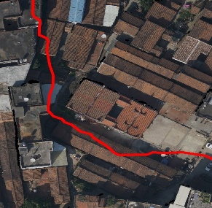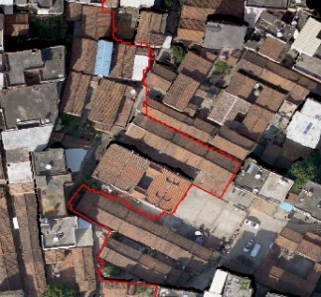
(a) OrthoVista (b) 本文方法
图1 局部镶嵌线结果比较
Fig. 1 Comparision of Seamline Search Results
1. 图片包含多个分图时要有分图名，不需要对应英文分图名；以（a）、（b）、（c）···在图外进行标记的形式给出分图名，不要内嵌到图中！！！
2. 英文图表名统一使用实词首字母大写，5个字母以上的虚词首字母大写。
代价函数可以用一个有权无向图表示，和分别是物理节点集合和物理链路集合，表示物理服务器；是服务器C和服务器D间的物理链路。是物理服务器上剩余的物理资源集合，、和分别表示计算资源、存储资源和网络资源，表示物理链路的剩余带宽资源。
【变量函数用一个字母斜体表示，不要用英文缩写作为变量或函数名；参数变量使用斜体表达；上、下标等视情况使用正体或斜体，参数用斜体，有明确含义的英文词汇或者缩写用正体；矩阵向量用黑斜体】

假设有K个NSI等待部署，其中，第j个网络切片实例可以表示为，和表示的虚拟节点集合和虚拟链路集合。同理，是虚拟节点所需的计算、存储和网络资源的集合，表示虚拟链路所需的带宽资源。
(1)

- 正文中的公式要统一用MathType编辑，字号10.5磅；
- 公式中的参数第一次出现时，请给出该参数的定义或解释，同一个字母在一篇论文内只能有一个含义，不能反复指代不同含义；
公式编号全文顺序编号，（1）、（2）、（3）···

1.2 多种导航增强观测数据仿真算法

1.2.1 星地/星载GNSS观测数据仿真
【本刊仅支持三级标题】

星地/星载GNSS观测数据仿真数据模型的计算式为：
$$\begin{aligned}\left\{\begin{aligned}\begin{aligned}P_{G,j}^{s}= ρ_{G}^{s}+c\left(Δt_{G}-Δt^{s}\right)+T_{G}^{s}+I_{G,j}^{s}+ε_{P_{G,j}} \\ P_{L,j}^{s}= ρ_{L}^{s}+c\left(Δt_{L}-Δt^{s}\right)+I_{L,j}^{s}+ ε_{P_{L,j}} \\ L_{G,j}^{s}= ρ_{G}^{s}+c\left(Δt_{G}-Δt^{s}\right)+T_{G}^{s}-I_{G,j}^{s}+λ_{j}b_{G,j}^{s}+ ε_{L_{G,j}}\end{aligned}\#\#\# \\ L_{L,j}^{s}= ρ_{L}^{s}+c\left(Δt_{L}-Δt^{s}\right)-I_{L,j}^{s}+λ_{j}b_{L,j}^{s}+ ε_{L_{L,j}}\end{aligned}\right.\#\left(2\right)\end{aligned}$$
【多个公式放一起作为一个公式需要用括号联立；公式中出现的字符变量需要在正文中一一解释】

式中，上标s和下标L、G和j分别表示GNSS卫星、LEO卫星、地面测站和信号频率；P和L分别表示伪距和载波相位观测值；ρ为GNSS卫星和接收机之间的天线相位中心距离。因此，需要使用GNSS卫星和地面接收机的相位中心偏差（phase center offset，PCO）和相位中心变化（phase center variation，PCV）对GNSS卫星和测站坐标进行校正。GNSS 卫星PCO和PCV校正使用igs14.atx的值，LEO卫星及仿真的地面测站PCO和PCV设为0。c为在真空中的光速；Δt_{G}和Δt_{L}是地面测站和星载接收机的钟差；Δt^{s}表示卫星钟差，对于GNSS卫星钟差使用WUM最终钟差产品，LEO卫星及仿真的地面测站模拟为白噪声；$T_{G}^{s}$是卫星到地面站视线方向上的对流层延迟，它包含干延迟和湿延迟。干延迟可以通过Saastamoinen模型和全球映射函数（global mapping function，GMF）得到，而湿延迟暂未考虑。LEO卫星在对流层之上，所以星载GNSS观测不受对流层的影响。$L_{G,j}^{s}$、$L_{L,j}^{s}$分别是地面测站和LEO卫星的j频率在传播路径上的电离层延迟，其作用在伪距和载波上，数值相同，符号相反。$b_{G,j}^{s}$是波长$λ_{j}$的载波相位整周模糊度；$ε_{P_{G,j}}$和$ε_{P_{L,j}}$是频率j的地面和星载GNSS数据伪距测量噪声；$ε_{L_{G,j}}$、$ε_{L_{L,j}}$是频率j的地面测站接收机和星载接受机的载波测量噪声，测量噪声可由仿真时通过配置参数设置，本文星地GNSS伪距和载相位观测的标准差（standard deviation，STD）分别为1.5 m和4 mm，星载GNSS的STD分别为2 m和8 mm。具体参数见表1。
表1 2022年泸定Mw 6.6地震震源参数
Tab.1 Source Parameters of the 2022 Luding Mw 6.6 Earthquake

研究来源 | 震中位置 |  |  | 震源机制 |  |  | 长度/km | 宽度/km | 矩震级(Mw)
 | 经度/(°) | 纬度/(°) | 深度/km | 走向/(°) | 倾角/(°) | 滑动角/(°)
USGS | 102.228 | 29.686 | 12 | 254 | 73 | 178 |  |  | 6.6
 |  |  |  | 345 | 88 | 17
GCMT | 102.220 | 29.490 | 18.4 | 163 | 80 | 8 |  |  | 6.7
 |  |  |  | 72 | 82 | 170
 |  |  |  | 254 | 87 | ̶161
 |  |  |  | 76 | 90 | 180
本文研究ª | 102.109 | 29.524 | 5.76 | 167.37 | 72 | ̶3.30±0.16^{b} | 21.78±0.18^{b} | 10.98±0.33^{b} | 6.59

注：USGS为美国地质调查局，GCMT为全球矩张量。a为均匀滑动模拟, b为断层几何参数的1σ，由蒙特卡罗方法确定^{[16]}。

制表注意：
1. 表格使用三线表
2. 表格首行为表头，不能为空，不允许用斜线划分表头
3. 表头代表此一列的内容，不是一行（表中内容向下罗列↓，而非→）
4. 表中请注意数值范围的开闭区间表达准确，单位使用准确，无值或者未获取可用空白表示

GNSS弧段跟踪完整性提升将有利于精密产品服务性能，图2及表2展现了在仅区域地面站情况下与加入LEO卫星充当天基监测站情况下GNSS卫星轨道精度。为显示LEO对GNSS POD性能的提升，折线呈现了不同卫星系统不同卫星种类的提升率。由图2可知，在仅有地面站的情况下，MEO和IGSO卫星均能获得优于20 cm的轨道精度。在加入LEO卫星之后，MEO和IGSO卫星均能获得优于5 cm的轨道精度，提升率为60%～80%；BDS GEO卫星轨道精度可由米级提升至20 cm左右，提升率为96%。
图的横纵坐标轴两端必须标注数值，中间刻度等间距选取；图例不可压盖图形

图2 GNSS四系统轨道解算精度及提升率
Fig.2 Precision and Improvement Rates in Orbit Determination for GNSS Four-System
表2 隔离等级
Tab. 2 Isolation Level
隔离等级 | 取值范围/m | 数值范围
1级（较高）
2级（高）
3级（中）
4级（普通）
5级（较低）

绘图注意：
1. 横纵轴应有起止坐标，刻度线朝里；
2. 横轴轴和图例均要有“标目/单位”，即注明表示的是什么量和对应的单位；
3. 图中尽量使用汉字，英文标记在正文中应有相应的解释，字母、变量、缩写亦然。

2 性能评估
本文分别设计了如下流程对原始数据进行预处理：
1) 缺失值补全。对于QAR数据中的缺失项,分别采用邻近插补和数值插值对字符型和数值型变量进行补全。
2) 时间修正。原始QAR数据中时间为协调世界时间（coordinated universal time，UTC），将其修正为北京时间。
3) 异常值去除。采用统计方法检测原始QAR数据中异常值，并将异常值对应记录删除。
4) 巡航阶段数据提取。本文所研究的空中颠簸事件阶发生于巡航阶段，因此需要从全航段QAR数据专门提取巡航阶段数据。

分析LEO对PPP收敛时间增强效果，设置收敛条件为N、E、U、3D方向连续10个历元以上定位精度均优于10 cm。图3展示了24个测站BDS+LEO相较于BDS单系统的PPP收敛时间及提升率，可见加入LEO后所有测站收敛性能提升明显。BDSN、E、U及3D方向收敛时间分别为19.6、21.5、27.7及34.9 min，BDS+LEO分别为6.9，6.8、8.6及9.2 min，由此可见，加入LEO星座对PPP收敛时间减少效果显著，其中N方向提升率为64%，E方向为68%，U方向为66%，3D方向为71%。这得益于LEO卫星高动态的特性，地面-卫星几何构型得到显著增强，从而显著缩短了PPP收敛时间。

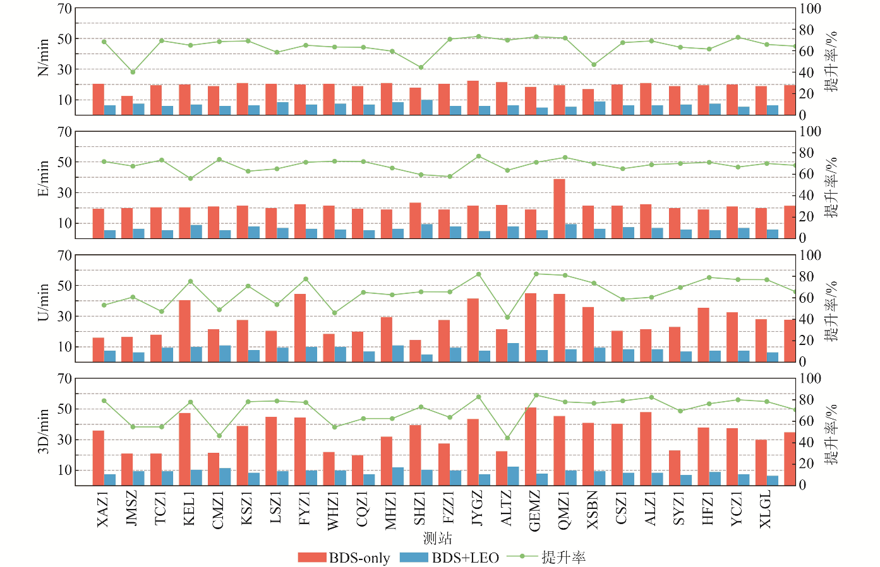
图3 24个测站PPP平均收敛时间及提升率图
Fig.3 PPP Convergence Time and Improvement Rate for 24 Station
【若多个子图的横坐标一样，上下同一列的图可以共用下方的横坐标，同理，若纵坐标一样，可以共用最左侧纵坐标】（该图纵轴标注不规范，应处理）

2.1 多维度检索性能分析
图4为本文索引面向时空不规则分布的数据集，在时间-里程、三维空间、语义维度检索试验结果。结果表明，铁路隧道构件级孪生模型时间、里程、语义多维度检索时间平均值为135.44 ms，三维空间单一维度与时间-里程混合维度检索效率优于现有典型时空索引4.3%~8.0%，语义维度劣于现有典型语义索引7.6%。

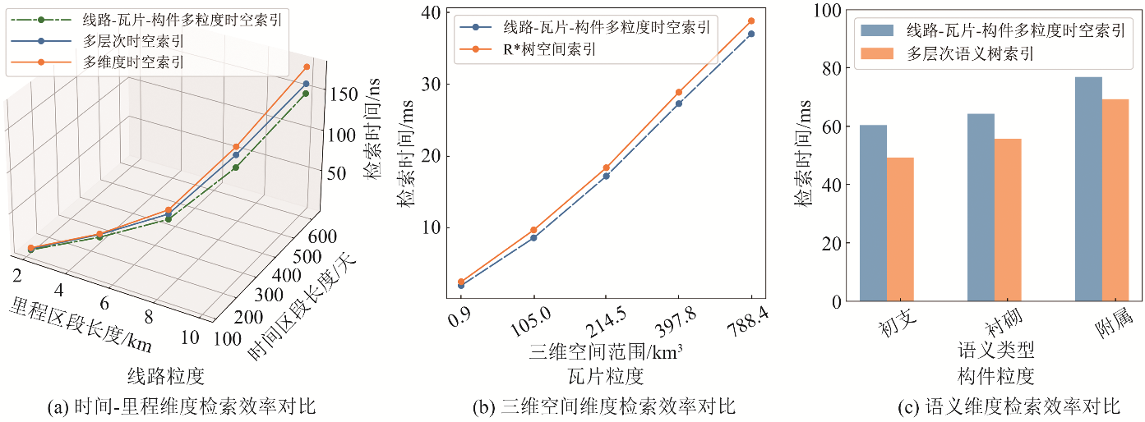
图4 多维度检索效率测试（图4(a）、4(b)横纵轴标注不规范，应处理）
Fig.4 Efficiency Test for Multi-dimensional Retrieval

3 结 语
本文研究了低轨增强星座的轨道/钟差、星地/星载GNSS及星地LEO观测数据仿真算法，高逼真仿真了Walker108/12/1低轨星座，分析了LEO增强BDS全面性能评估方法，多方位评估了低轨星座对中国区域地面测站的增强效果。值得注意的是，虽然本文仿真数据考虑了诸多误差，但是与实测数据可能仍有偏差，本文性能水平是在仿真场景下实现的较为理想的结果。
纳入LEO作为BDS增强系统之后，在地面测站难以全球分布情况下，可实现对所有GNSS的全弧段跟踪。GNSS卫星轨道精度和钟差有效率提升明显，IGSO和MEO卫星轨道精度优于5 cm，提升率在60%~80%，GEO卫星由米级定轨精度提升至20 cm左右，提升率达96%。钟差有效率提升至100%，避免了钟差拟合加密的过程。
低轨星座对GNSS系统侧和用户侧均有显著增强效果。该研究可有效应用于LEO增强系统设计和性能评估，并提供理论支撑。

参考文献
注意：
1. 本刊参考文献采用顺序编码制，引用的参考文献请在正文中用方括号和阿拉伯数字按顺序标在引用处。
2. 作者一律姓前名后；英文作者姓用全称，名用缩写；作者少于3人应全部写出，3人以上只列出前3人，后加“等”或“et al”。
3.中文参考文献需要有英文对照，对应的英文以检索结果为主。
4. 常见文献类型主要有[J]、[C]、[D]、[M]、[EB/OL]、[R]、[S]等，见国标文件“文后参考文献著录规则（2015）”。常见部分格式举例如下：

[1] Lu Binbin, Ge Yong, Qin Kun, et al. A Review on Geographically Weighted Regression[J]. Geomatics and Information Science of Wuhan University, 2020, 45(9): 1356-1366. (卢宾宾, 葛咏, 秦昆, 等. 地理加权回归分析技术综述[J]. 武汉大学学报(信息科学版), 2020, 45(9): 1356-1366.)
[2] Qi Xianghui. Research on Image Segmentation Algorithm Based on MRF and Fuzzy Clustering[D]. Lanzhou: Lanzhou University of Technology, 2019. (亓祥惠. 基于MRF与模糊聚类的图像分割算法研究[D]. 兰州: 兰州理工大学, 2019.)
[3] FarnebäckG. Two-Frame Motion Estimation Based on Polynomial Expansion[M]//Image Analysis. Berlin, Heidelberg: Springer, 2003.

[4] Howard A G, Zhu M L, Chen B, et al. MobileNets: Efficient Convolutional Neural Networks for Mobile Vision Application [EB/OL]. [2017-04-17] https://arxiv.org/abs/1704.04861
[5] Kang Z, Qu Z Y. Application of BP Neural Network Optimized by Genetic Simulated Annealing Algorithm to Prediction of Air Quality Index in Lanzhou[C]//The 2nd IEEE International Conference on Computational Intelligence and Applications (ICCIA), Beijing, China, 2017.

